Rupsje Nooitgenoeg: Fruitsaté maken
Enkele opdrachtkaarten:
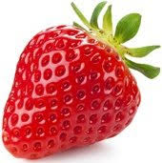 | 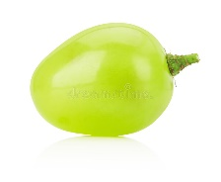

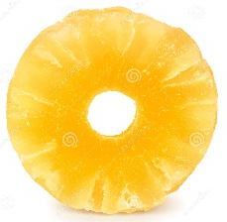

Wie liever zelf zijn fruitsaté ontwerpt, kan hieronder zelf ééntje maken:

